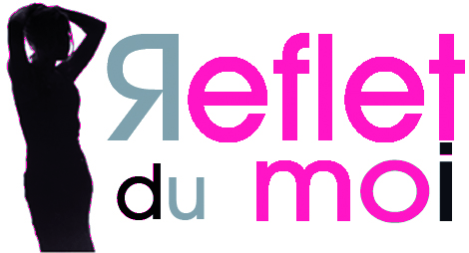
Marie
Conseil en Image et en relooking – Certification d’état -
CONSEILS PERSONNALISES EN IMAGE ET EN RELOOKING

VOUS ETES SEUL (E) RESPONSABLE DE VOTRE BONHEUR
Ayez confiance en vous !
Séduisez !
Séduisez-vous !

*ACTUELLEMENT OFFRE D’UNE *COLORIMETRIE A – 50 %
Soit seulement 20 euros SUR PRESENTATION DE CE FLYER

*LA COLORIMETRIE VA DETERMINER LES COULEURS QUI VONT VOUS METTRENT EN VALEUR ET CELLES DONT IL FAUT EVITER

Le conseil en Image et le Relooking ?
Lorsque l’on rencontre quelqu’un pour la première fois environ 90% de l’attention est retenu par l’image, seulement 10% par le message verbal !
 06 82 95 22 81
Pour un soir ou une occasion particulière ?
Un entretien professionnel ?
Un grand changement dans votre vie ?
Confidentialité et discrétion

